УДК 81-139
МРНТИ 16.21.21

Д.Г. ПОПЫКИНА¹, старший преподаватель
¹Национальный университет обороны Республики Казахстан,
г. Астана, Республика Казахстан

ОБУЧЕНИЕ АСПЕКТАМ РУССКОГО ЯЗЫКА КАК ИНОСТРАННОГО.
СТИЛИСТИКА

Попыкина Динара Гиноядовна
Обучение аспектам русского языка как иностранного. Стилистика.
Аннотация. При всём многообразии и богатстве русского языка, с которым не всегда успешно справляется и носитель, иностранец чувствует себя, мягко говоря, не очень комфортно, а порой находится на грани «нервного срыва». Конечно, всё зависит от целей изучения иностранного языка, так лексикон дипломата будет радикально отличаться от лексического минимума трудового мигранта. Также важно, какой словарный запас родного языка имеется у инофона, знаком ли он с понятием стилистика. Обучаемый может считать, что это не важный аспект, независимо родной это язык или иностранный. Наша задача (специалистов РКИ) – помочь желающим освоить многогранный язык Пушкина, всеми методами и средствами, имеющимися в нашем арсенале.
Ключевые слова: стилистика, аспекты русского языка, речевые стили, стилистическая дифференциация, стилистическая окраска, нейтральные, маркированные, продвинутый этап обучения.

Попыкина Динара Гиноядовна
Орыс тілінің шет тілі ретінде аспектілерін оқыту. Стилистика.
Түйіндеме. Орыс тілінің әралуандығы мен байлығына қарамастан, сөйлеушілер де әрдайым табысты бола бермейді, шетелдіктер, жұмсақ айтқанда, өзін өте жайлы сезінбейді, ал кейде «жүйке күйзелісі» шегінде. Әрине, барлығы шет тілін үйрену мақсатына байланысты, дипломаттың лексиконы еңбек мигранттарының лексикалық минимумынан түбегейлі өзгеше болады. Сондай-ақ инофонда ана тілінің қандай сөздік қоры бар екендігі, оның стилистика ұғымымен таныс болуы маңызды. Білім алушы ана тілі немесе шетел тіліне қарамастан, бұл маңызды аспект емес деп санауы мүмкін. Біздің міндетіміз (ШТРОТ мамандары) - көпқырлы Пушкин тілін меңгергісі келетіндерге біздің арсеналдағы барлық әдістермен және құралдармен игеруге көмектесу.
Түйінді создер: стилистика, орыс тілінің аспектілері, сөйлеу стильдері, стилистикалық дифференциация, стилистикалық бояу, бейтарап, белгіленген, оқытудың жетілдірілген кезеңі.
Pорykina Dinara
Teaching aspects of Russian as a foreign language. Stylistics.
Abstract. Given the diversity and richness of the Russian language, which even native speakers don't always master, foreigners often feel, to put it mildly, uncomfortable, and sometimes on the verge of a nervous breakdown. Of course, everything depends on the goals of learning a foreign language; a diplomat's vocabulary will differ radically from the minimal vocabulary of a labor migrant. It's also important to consider the learner's native vocabulary and familiarity with the concept of stylistics. The learner may consider this aspect unimportant, whether it's their native language or a foreign one. Our task (as specialists in Russian as a foreign language) is to help those who wish to master the multifaceted language of Pushkin, using all the methods and tools at our disposal.
Key words: stylistics, aspects of the Russian language, speech styles, stylistic differentiation, stylistic coloring, neutral, marked, advanced stage of learning.

Введение. Актуальность темы исследования - необходимость разграничения употребления языковых стилей в ходе обучения аспектам русского языка как иностранного (далее, РКИ) на всех этапах обучения, особенно на более высоких уровнях. Стилистика русского языка – одно из самых сложных направлений, с которым сталкиваются иностранцы. Языковые пласты по стилю – это из области «когда не помогают словари».
Данная проблема актуальна для инофонов, изучающих РКИ, особенно начиная с продвинутого этапа обучения, а также для специалистов – русистов, работающих в данном направлении.
Цель исследования – определить место и масштаб проблемы стилистического аспекта в обучении иностранцев русскому языку.
Задачи исследования:
- Определить роль и место стилистики в обучении языку.
- Определить основные способы и приемы в обучении такому аспекту РКИ, как «Стилистика».
- Определить основные причины проблем речевой тактики у инофонов при выборе стиля.
- Определить роль преподавателя, в рассматриваемом направлении, на занятиях по РКИ.
Материалы и методы исследования. Данное исследование осуществлялось путем изучения научных источников и личного опыта в сфере преподавания русского языка как иностранного. Работа проводилась путем изучения материалов ведущих специалистов в данной области. Велось наблюдение за иностранными обучаемыми, носителями разных языков, представителями разных слоев общества, с дальнейшим анализом. Изучалась степень узнаваемости обучаемыми речевых стилей, в ходе обучения РКИ, начиная с продвинутого уровня. База исследования – Национальный университет обороны Республики Казахстан, город Астана (слушатели языковых курсов и магистранты); период с 2019 по 2026 годы. Всего в исследовании приняло участие более 90 военнослужащих дальнего и ближнего зарубежья: представители Турции, ОАЭ, Южной Кореи, Ирана, Пакистана, Франции, Великобритании, Китая и США; Киргизии и Таджикистана.
Результаты исследования и их обсуждение.
Исследуемое направление перспективно с точки зрения недостаточной степени его изученности. Выбор речевой тактики очень важен для определенного круга профессий и специальностей, например в сфере дипломатии, науки, образования и т.д. Послевузовское образование (на русском языке обучения) также предполагает наличие развитых интенций и компетенций РКИ. Углубленные занятия по стилистике проводятся в рамках комплексных занятий с освоением лексического минимума по специальности, а также для решения коммуникативных задач, начиная с продвинутого этапа обучения, в соответствии с поставленными целями и задачами дисциплины.
В данном исследовании особое внимание уделено определению основных способов и приемов в выборе речевой тактики иностранцами.
При определении роли и места стилистики в обучении инофонов русскому языку имеет смысл уточнить понятийный аппарат и как это подается на уроках РКИ.
Стилистика – наука о стиле или стилях языка и художественной речи [1].
Стиль как совокупность приемов для выражения мысли несет информацию:
- об отношении субъекта речи к адресату;
- о социальном статусе говорящего;
- о его социальной роли в ситуации общения;
- об эмоциональном состоянии говорящего;
- о его отношении к предмету речи [2].
Что такое стилистическая работа (стилистика, стили – Рисунки 1,2) и работа со стилистически окрашенным текстом, которую в свою очередь можно подразделить на три подвида: 1) стилистическая работа с текстом, который используется как иллюстрация стилистически окрашенного материала (наблюдение за трансформацией научного стиля в официально-деловой, публицистический и художественный стили – Рисунки 3,4,5,6); 2) работа с элементами стилистики (например, работая с аудиотекстом, в одном из заданий необходимо определить стиль по наличию определенных речевых формул, свойственных тому или иному стилю); 3) внестилистическая работа (текст рассматривается как речевая единица без стилистических характеристик).

Рисунок 1 – Стиль. Несение информации

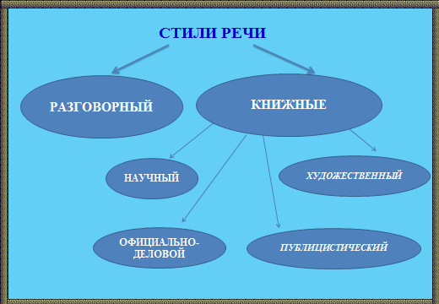

Рисунок 2 – слайд к занятию по теме «Стили и типы речи»

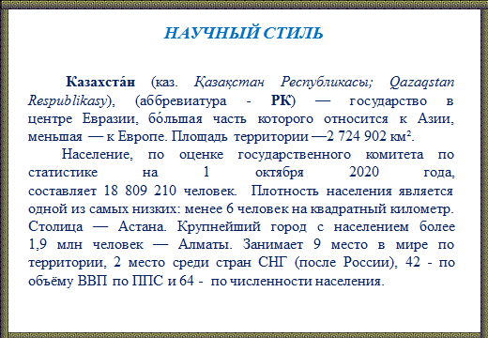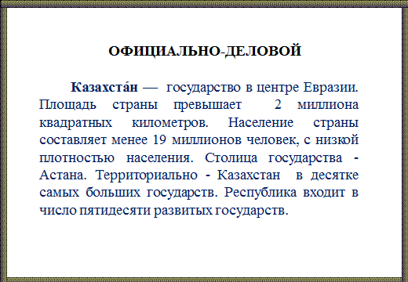

Рисунки 3,4 – слайды «Научный стиль» и «Официально-деловой стиль» к занятию по теме «Стили и типы речи»

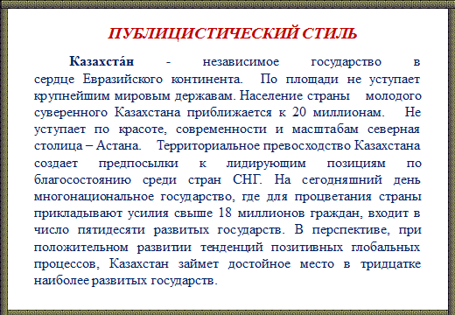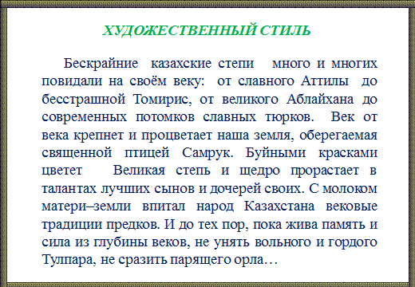

Рисунки 5,6 – слайды к занятию по работе со стилистически окрашенным текстом «Публицистический стиль» и «Художественный стиль»

В современном русском литературном языке, как правило, выделяются пять основных стилей: 1) официально-деловой (законодательный, канцелярский, дипломатический); 2) научный (научный, научно-технический, научно-популярный); 3) публицистический (язык массовой коммуникации, язык газет, язык интернета и т.п.); 4) разговорный (разговорно-бытовой, просторечный и т.д.); 5) художественный/ стиль художественной литературы (необходимо отметить, что он может содержать элементы других стилей, в зависимости от авторского замысла в художественных произведениях может быть переплетение стилей и подстилей) [3].
Специалисты часто спорят о том, на каком этапе обучения следует подключать понятие стиля и работу с ним. Проанализируем этот вопрос на примере московской школы русистов второй половины ХХ века. Так, в условиях обучения иностранцев в Советском Союзе работу по стилистически окрашенным текстам работу предлагали вести уже на начальном этапе обучения. Преподавание стилистики в этом периоде имеет свои особенности.
- Как правило, работа по русскому языку начинается на базовых, стилистически окрашенных разговорно-обиходных диалогах, текстах по специальности, газетных статьях. При этом материал отбирается адаптированный в плане частичной стилистической нейтрализации. Художественная речь не изучается.
- Стилистически окрашенный материал предлагается обучаемым как обязательный. При этом дается пояснение: о данном предмете в данной ситуации надо говорить так (например, нейтральное слово дом, может быть стилистически окрашенным при помощи суффиксов: домик, домишко, домище).
- Стилистически окрашенный материал вводится отдельными, несмешивающимися стилистическими потоками, как бы существующими независимо один от другого и несоотносительными друг с другом [3].
В последнее время для преподавания РКИ все актуальнее становятся проблемные вопросы русской стилистики, один из значимых - отбор языковых средств и их наиболее целесообразной оптимизации в зависимости от поставленных задач и условий речевой коммуникации, в том числе от задач конкретного текста.
В области лексической стилистики для целей обучения на продвинутых этапах обучения первостепенную значимость приобретают вопросы стилистической дифференциации словарного состава современного русского языка, функционально-стилистического статуса основных лексико-семантических пластов, их выразительных возможностей, особенностей и закономерностей использования в повседневной речевой коммуникации, в типичных контекстах, в разных стилях, в текстах различного содержания и назначения [3].
Актуальность данной проблематики обусловлена тем, что при обучении РКИ на высоких уровнях проводится учебная работа с текстами и видеоматериалом усложненной структуры, изобилующими стилистически окрашенными формами. Иностранцы встречаются как с законченными/ авторскими художественными произведениями, так и с публицистикой/ газетными материалами, с научными статьями/ монографиями/ выступлениями на научной конференции или на ученом семинаре. Слушатели курсов РКИ участвуют в дискуссиях, спонтанных диалогах на разнообразные бытовые, профессиональные, «культурные» и другие темы; решают кейсы и работают с аутентичной инфографикой.
Продолжая анализ работы в данном направлении, хочется обратить внимание на заинтересованность иностранных обучаемых русской стилистикой. В продвинутых группах обучения, начиная со среднего этапа, иностранцы уже предпочитают определенный стиль в ходе выполнения письменных работ. В аудитории проявляются любители художественного или публицистического стиля – «писатели и журналисты», кто-то останавливает свой выбор на научно-популярном подстиле, есть приверженцы и официально-делового стиля. С этого периода все чаще на занятиях звучит комментарий: «Это - нейтральная лексика, а это - стилистически окрашенная». Остановимся подробнее на данном аспекте.
Отдельные языковые единицы (формы) в разной степени специализированно и активно участвуют в создании стилистической окраски. Высшая степень регулярной специализированности закрепляет в нашем сознании за данной единицей стилистическую окраску. Такого рода единицы мы называем стилистически маркированными. Им противостоят единицы с нулевой или очень слабой (вне контекста) стилистической окраской – их называют – стилистически нейтральными.
Основное членение маркированных единиц: книжное – разговорное – в их общей противопоставленности нейтральному. Именно в этом смысле говорится о книжном, разговорном и нейтральном «стилях языка» как о совокупностях соответственно окрашенных единиц. Лишь небольшая часть маркированных единиц сохраняет конкретную окраску научного стиля («съентифизмы»), официально-делового («деловизмы», «канцеляризмы»), газетно-публицистического («газетизмы»), художественного («поэтизмы»). Их совокупности не создают соответствующих «стилей языка».
Наряду с этими языково-стилистическими окрасками существуют и другие, которые прямо не соотносятся с каким-либо определенным основным стилем современного языка, хотя и играют активную роль в создании различных стилистических разновидностей. Существуют такие языково-стилистические слои, как «профессионализмы», «неологизмы», «историзмы» и «архаизмы», «диалектизмы» и «провинциализмы» (те и другие играют активную роль в художественной речи) и др. Не создают особых «стилей», хотя и играют активную стилистическую роль и различные слои экспрессивно-стилистически окрашенных единиц (форм): образных, эмоциональных, оценочных, модально-волевых, эмоционально-оценочных и т.д. [3].
Данная точка зрения основывается на содержании понятия «владение языком». В этом понятии выделяют четыре уровня: собственно лингвистический; национально-культурный; энциклопедический; ситуативный.
На последнем ситуативном уровне синтезируются умения первых трёх уровней, и он играет в стилистике ключевую роль. Ситуация общения представляет собой многокомпонентное образование (говорящий и его социальная роль; слушающий и его социальная роль; отношения между говорящими и тональность их общения: официальная, нейтральная или дружеская; цель, способ и место общения), ситуативные переменные требуют использования различных языковых средств при разных коммуникативных обстоятельствах [2].
Далее, о практической составляющей исследуемого аспекта.
Если начать разговор с начального этапа обучения, то обратившись к любому пособию по РКИ уровня А1, мы увидим первую тему «Знакомство», где начинаем работать со стилем. С первых минут занятия мы объясняем иностранцам, что в русском языке есть две формы приветствия: «Привет» - разговорный стиль и «Здравствуйте» - официально-деловой стиль, а также мы говорим о существовании дружеского обращения «ты» и официального – «Вы». Затем, когда представляемся аудитории, мы учим официальной форме обращения к преподавателю - Дина Гиноядовна, исключаем формы: Дина, Диночка, Динка; при этом нужно дать комментарий, что они значат и в какой ситуации уместно их употребление. Позднее, при отработке грамматической темы «Императив» мы поясняем инофонам, что форму 1 лица единственного числа, например, «Проходи!» - употребляем в бытовой лексике, а тот же глагол в форме 2 лица множественного числа «Проходите!» - является официально-деловым обращением.
С первых дней знакомства с русским языком мы акцентируем внимание на речевой тактике, на выборе стилевых речевых средств. Необходимо отметить выгодное использование ролевого/ игрового подхода на начальных этапах обучения, соответственно, чем выше уровень владения языком, тем детальнее и серьезнее обсуждается стилистический аспект.
Так, на уровне В1 мы работаем с «формулами вежливости», начиная с уровня В2 мы переходим к типам и стилям речи.
Наиболее часто стилистически окрашенный пласт лексики встречается в аутентичных текстах русской классики (в целом в художественных текстах) и неадаптированных видеоматериалах, предъявляемых на высоких уровнях. Поэтому, при проведении занятий, необходимо проводить предтекстовую и предпросмотровую работу с тщательным разбором лексически окрашенных трудностей: дать комментарий, привести примеры синонимов из нейтральной лексики (например: поместье – земельное владение в России до 1917 года; Слава богу! – хорошо; повеса – легкомысленный молодой человек, ищущий развлечений).
На продвинутом этапе обучения в устной и письменной коммуникации большое внимание уделяется речевым тактикам: инофонам важно правильно выбрать речевые средства в соответствии с поставленной задачей. В кейсах предлагается моделировать диалоги в зависимости от ситуации, составлять письма, писать эссе, акцентируя свое внимание на стиле речи: это может быть диалог с другом или работодателем, письмо приятелю или руководящему лицу, приглашение на студенческую вечеринку или на научную конференцию, заметка в художественный альманах или научно-популярный журнал. На занятиях по «Чтению» и «Аудированию», работая с текстами, обучаемым предлагается выполнять задания на определение стиля, находить маркеры того или иного подстиля.
В конце курса в рамках устного группового эссе «Я русский бы выучил…», мы с выпускниками обсуждаем вопрос, почему они начали изучение русского языка. Так вот, одной из причин является пресловутое желание познать русскую душу. Помощником в решении данного ребуса становятся познания в области стилистики современного русского языка еще в начале курса.
Иностранцев крайне удивляет трансформация русских имён, в особенности окрашенное значение и ситуативное употребление. Например, имя – Константин и его вариации: Костя – Котя/ Костенька – Костян. Нейтральное: полное официальное/ возвышенное – Константин; маркированные: дружеское – Костя, с эмоциональными оттенками: ласковое/ домашнее - Котя/ Костенька, грубое - Костян. Образец: На работе к нему обращались с уважением – Константин Константинович. Даже в тридцать лет мама звала его Котей. На тренировках и во время матча игроки команды звали его Костян.
Отработка подобного материала в контексте сначала удивляет (иногда раздражает), затем начинает нравиться (иностранцы начинают придумывать новые формы своих имён на русский манер) и в конечном итоге кейс на конструирование помогает лучше понять характер русского народа.
Необходимо также отметить, что обучение стилистическим вариантам неродного языка (уже на начальном этапе!) имеет большое психологическое значение, так как помогает усваивать ситуативные «приращения смысла» вместе с выбором той или иной языковой/ речевой единицы, что в значительной степени облегчает жизнь инофона в среде носителей изучаемого языка.
Таким образом, приходим к мнению, что стилистику надо включать в структуру занятий на всех этапах обучения РКИ.
Заключение. Инофоны с интересом изучают стилистические разновидности русской речи: разговорный русский (молодежный сленг), профессиональный язык (язык бизнеса или дипломатии), язык прессы (интернет-изданий известных газет и журналов). С методической точки зрения использование стилистически окрашенного материала при обучении РКИ имеет ряд особенностей. К сожалению, в арсенале преподавателя мало пособий, посвященных данному аспекту, в то же время это дает простор индивидуальному творческому подходу.
Стилистическая информация имеет важное методическое значение в преподавании русского языка как иностранного. Она несет главные сведения о субъекте речи: принадлежность к определенному времени/ эпохе; социальный статус; культура и уровень образования говорящего, взаимоотношения между коммуникантами. В совокупности это формирует коммуникативную компетенцию, главную в реализации целей и задач языкового курса.

СПИСОК ЛИТЕРАТУРЫ
- Ожегов С.И. Толковый словарь русского языка. – М.: ООО «А ТЕМП», 2006. – 944 с.
- Лысакова И.П. и др. Методика обучения русскому языку как иностранному: учебное пособие для вузов. – М.: Русский язык. Курсы, 2019. – 320 с.
- Московкин Л.В., Щукин А.Н. Хрестоматия по методике преподавания русского языка как иностранного. – М.: Русский язык. Курсы, 2020. – 552 с.

Попыкина Д.Г., старший преподаватель кафедры языков, E-mail: dina_popikina@ mail.ru

